Дополнительные выплаты, устанавливаемые пенсионеру по достижении 80 лет.
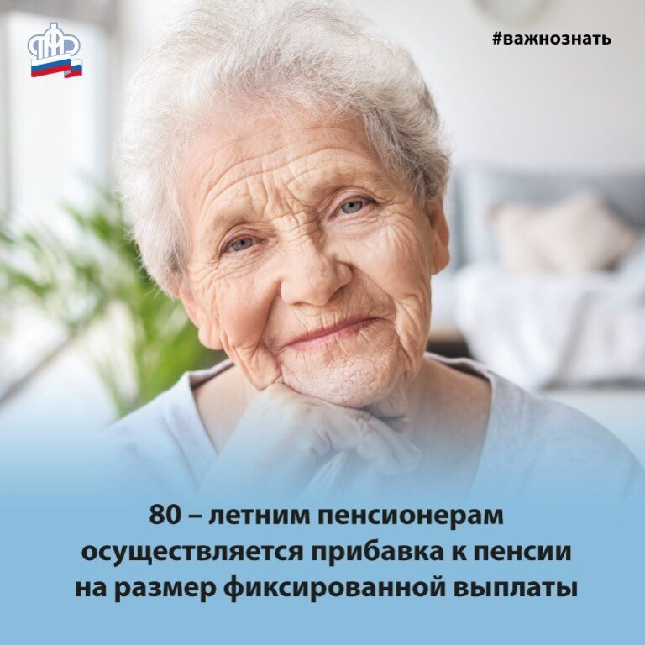
Клиентская служба (на правах отдела) в Муслюмовском районе сообщает, что для граждан, достигших возраста 80 лет, в соответствии со ст.17 Федерального закона от 28.12.2013 № 400-ФЗ «О страховых пенсиях», фиксированная выплата к страховой пенсии по старости подлежит увеличению на 100 процентов. Фактически размер фиксированной выплаты удваивается. Учитывая, что с 01.01.2020 размер фиксированной выплаты увеличился на 6,6 % и составил 5 686,25 руб., повышенный ее размер для граждан, достигших 80-летнего возраста, составляет 11 372,5 руб.
Данный перерасчет страховой пенсии по старости осуществляется автоматически, без истребования заявления у пенсионера, со дня достижения им указанного возраста. Выплата страховой пенсии с учетом повышения производится в месяце, следующем за месяцем исполнения 80 лет.
Но в данном случае следует знать следующее. Для пенсионеров, которые являются инвалидами первой группы, повышение по достижению 80 лет не устанавливается, так как оно произведено раньше, и фиксированная выплата им повышена в 2 раза при установлении пенсии по инвалидности.
Для лиц, проработавших не менее 15 календарных лет в районах Крайнего Севера и имеющих страховой стаж не менее 25 лет у мужчин или не менее 20 лет у женщин, при достижении 80-летнего возраста 100%-ное повышение дополнительно увеличивается на 50%.
Для лиц, проработавших не менее 20 календарных лет в местностях, приравненных к районам Крайнего Севера и имеющих страховой стаж не менее 25 лет у мужчин или не менее 20 лет у женщин, при достижении 80-летнего возраста 100 %-ное повышение дополнительно увеличивается на 30%.
Кроме того, для 80-летних граждан устанавливаются дополнительные выплаты. Например, не все пенсионеры 80 лет и старше способны обслуживать себя самостоятельно без посторонней помощи. Поэтому пожилые люди, которые нуждаются в постоянном уходе, могут оформить за собой уход, и им будет установлена компенсационная выплата для оплаты услуг ухаживающего.
Ухаживать за 80-летним пенсионером может любой трудоспособный человек независимо от наличия с ним родственных отношений. Не имеет значения и факт их совместного проживания.
Компенсационная выплата производится при следующих условиях. Человек, осуществляющий уход должен быть трудоспособным, но неработающим: он не может иметь трудовых отношений, являться индивидуальным предпринимателем, заниматься частной практикой (вести адвокатскую деятельность, детективную, охранную и т.п.), выполнять работы по гражданско-правовым договорам. Ухаживающий не должен быть получателем пенсионного обеспечения, а также пособия по безработице.
Пенсионер, за которым осуществляется уход, также не должен осуществлять трудовую или иную приносящую доход деятельность.
Ухаживать за пожилым человеком могут не только взрослые, но и дети, достигшие возраста 14 лет, а также студенты очного отделения в свободное от учебы время.
Выплата компенсации производится ежемесячно и перечисляется гражданину, за которым ухаживают, вместе с его пенсией. Оплату услуг лицу, оказывающему помощь, осуществляет сам пенсионер, о котором заботятся.

